**Parecer Único IEF/GCARF/URFBio SUL - COMP MINERÁRIA/2022**

**PROCESSO SEI nº 2100.01.0026764/2020-37**

**PROPOSTA DE COMPENSAÇÃO FLORESTAL MINERÁRIA**

**1 - DADOS DO EMPREENDIMENTO E ANÁLISE**

|  |  |
| --- | --- |
| **Tipo de processo** | ( X ) Licenciamento Ambiental  (  ) Autorização para Intervenção Ambiental |
| **Número do processo/instrumento** | PA COPAM n. 06425/2005/010/2019 |
| **Fase do licenciamento** | LP+LI+LO |
| **Empreendedor** | OLIMPIO FERREIRA DE ANDRADE E CIA LTDA ME |
| **CNPJ / CPF** | 05.946.419/0001-54 |
| **Empreendimento** | OLIMPIO FERREIRA DE ANDRADE E CIA LTDA ME |
| **DNPM / ANM** | 831.924/1989 |
| **Atividade principal** | Lavra a céu aberto - rochas ornamentais e de revestimento; pilha de rejeito/estéril de rochas ornamentais e de revestimento; estradas para transporte de minério/estéril externa aos limites de empreendimentos minerários. |
| **Classe** | 3 |
| **Condicionantes** | 6, 7 e 8 |
| **Enquadramento** | §§ 1º e 2º, do Art. 75, da Lei nº 20.922/2013 |
| **Localização do empreendimento** | Luminárias |
| **Bacia hidrográfica do empreendimento** | Rio Grande |
| **Sub-bacia hidrográfica do empreendimento** | Bacia Hidrográfica dos Afluentes Mineiros do Alto Rio Grande (GD1) |
| **Área intervinda / Área Diretamente Afetada (hectares)** | 17,2975 |
| **Equipe ou empresa responsável pela elaboração do PECFM** | Projetar-Serviços Ambientais e Construção Civil - Grupo Projetar. Ricardo Barros Pereira. |
| **Modalidade da proposta** | (  ) Implantação/manutenção  ( X ) Regularização fundiária |

|  |  |
| --- | --- |
| **Localização da área proposta** | Parque Estadual Serra do Papagaio - PESP |
| **Municípios das áreas propostas** | Itamonte e Baependi |
| **Área proposta (hectares)** | 17,4591 (6,1920 + 11,2671) |
| **Número das matrículas dos imóveis a serem doados** | 9.193 e 21.734 respectivamente. |
| **Nome dos proprietários dos imóveis a serem doados** | Mosaico São Tomé Ltda ME e Olímpio Ferreira de Andrade e Cia Ltda ME, e Adilson José dos Santos Carvalhal e outros. |

**2 - INTRODUÇÃO**

O empreendimento **Olímpio Ferreira de Andrade e Cia Ltda - ME** apresentou proposta de compensação minerária, nos termos do Art. 75 da Lei nº 20.922/2013, Portaria IEF n° 27/2017, **para a área do DNPM número 831.924/1989.**

A Compensação Ambiental Florestal Minerária, prevista no Art. 75 da Lei nº 20.922/2013, cabe a todo empreendimento minerário que dependa de supressão de vegetação nativa, estando condicionado à adoção, pelo empreendedor, de medida compensatória florestal que inclua a regularização fundiária e a implantação de Unidade de Conservação (UC) de Proteção Integral, independentemente das demais compensações previstas em lei.

O §1º do Art. 75 se aplica aos empreendimentos cujos processos de regularização ambiental foram formalizados após a publicação da Lei nº 20.922/2013, para os quais “A área utilizada como medida compensatória nos termos do caput não será inferior àquela que tiver vegetação nativa suprimida pelo empreendimento para extração do bem mineral, construção de estradas, construções diversas, beneficiamento ou estocagem, embarque e outras finalidades”.

Já o §2º do mesmo artigo, se aplica aos empreendimentos cujos processos de regularização ambiental foram formalizados em período anterior à publicação da referida Lei (17/10/2013), para as quais “O empreendimento minerário em processo de regularização ambiental ou já regularizado que ainda não tenha cumprido, até a data de publicação desta Lei, a medida compensatória instituída pelo art. 36 da Lei nº 14.309, de 19 de junho de 2002, continuará sujeito ao cumprimento das obrigações estabelecidas no artigo citado”. Nesse sentido, segundo os §§ 1º e 2º do Art. 36 da Lei nº 14.309/2002, a área utilizada para compensação não poderá ser inferior àquela utilizada pelo empreendimento para extração do bem mineral, construção de estradas, construções diversas, beneficiamento ou estocagem, embarque e outras finalidades e a compensação deverá ser feita, obrigatoriamente, na bacia hidrográfica e, preferencialmente, no município onde está instalado o empreendimento.

Para aplicação do disposto nos §§ 1º e 2º do Art. 75 da Lei nº 20.922/2013, é considerada a data de formalização da primeira licença do empreendimento minerário, ou seja, da data de apresentação, pelo empreendedor, do respectivo requerimento de licença prévia acompanhado de todos os documentos, projetos e estudos ambientais exigidos pelo órgão ambiental competente.

Dessa forma, o objetivo deste parecer é verificar o enquadramento da compensação minerária e avaliar a referida proposta alusiva ao empreendimento **Olímpio Ferreira de Andrade e Cia Ltda - ME** – Processo Administrativo COPAM nº **06425/2005/010/2019 para a área do DNPM número 831.924/1989,** de modo a subsidiar a decisão da Câmara de Proteção a Biodiversidade e Áreas Protegidas – CPB COPAM no tocante ao Art. 13, inciso XIII do Decreto nº 46.953/2016, a partir da  análise do Projeto Executivo de Compensação Florestal Minerária – PECFM e demais documentos apresentado pelo empreendedor em observância a legislação pertinente, incluindo além das normas supracitadas, a Lei nº 23.558/2020, o Decreto nº 47.749/2019  e a Portaria IEF nº 77/2020.

**3 - HISTÓRICO DO EMPREENDIMENTO E ÁREA INTERVINDA**

Conforme relatado no Parecer Único - PU nº 547310/2019 do licenciamento ambiental Licença Prévia, Instalação e Operação -LAC1, o empreendimento minerário **Olímpio Ferreira de Andrade e Cia Ltda - ME** está localizado na fazenda Barreiro Serra, zona rural do município de Luminárias, no alto da serra conhecida como Serra Grande ou Serra de Santo Inácio ou Serra do Navio, onde faz divisa com o município de Carrancas.

Salientando que o referido DNPM é bastante grande (865.06ha), por isto abrange não só o município de Luminárias, mas uma pequena parte no município de Carrancas, porém, conforme Parecer Único - PU n. 547310/2019, do licenciamento, as intervenções das atividades de lavra, pilha de estéril e estradas do empreendimento ocorre apenas no município de Luminárias.

A propriedade do solo pertence ao espólio de Olímpio Ferreira de Andrade e Ronaldo Moreira de Andrade.

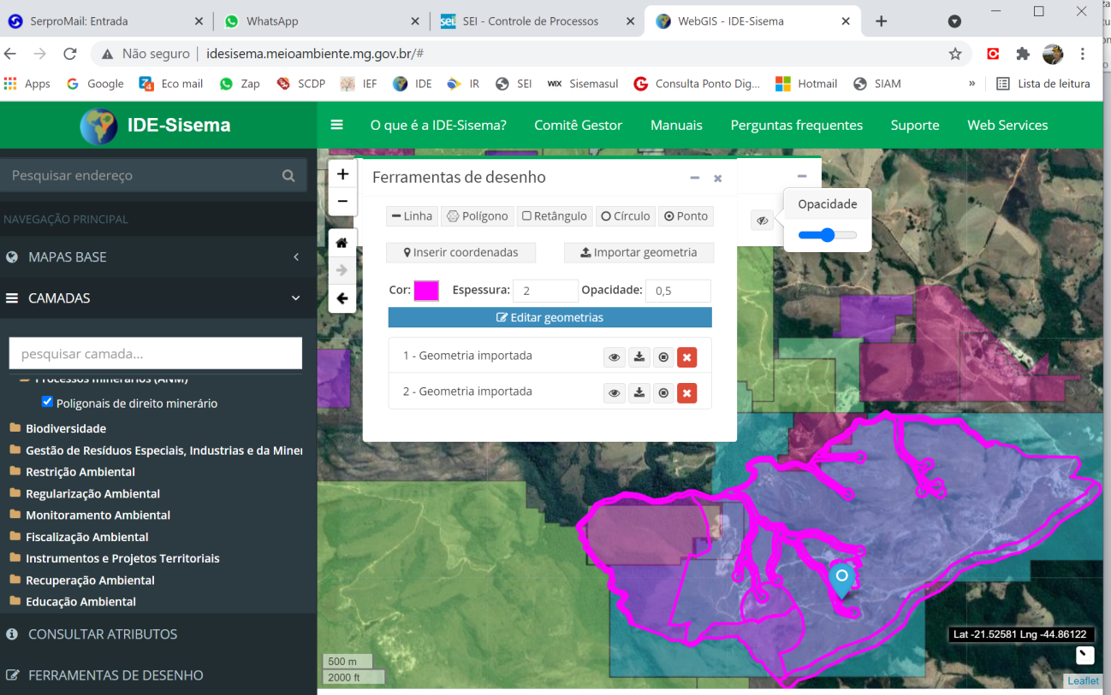

Imagem 1 (IDE): Poligonal do referido DNPM (ANM),a área total da propriedade (em rosa) e a ADA do empreendimento (pontuada em azul).

Conforme IDE, o direito minerário do empreendimento em tela, **DNPM 831.924/1989**, pertence ao próprio empreendimento, estando em fase de concessão de Lavra.

Ainda conforme PU de licenciamento (SUPRAM SM) transcrevesse abaixo:

“A atividade no local teve início há mais de 40 anos. Visto o tamanho do imóvel observasse por imagens de satélite que a área já passou por uma série de intervenções ao longo de décadas, intervenções que deixaram várias áreas de exploração sem recuperação que serão objeto de um Plano de Recuperação de Áreas Degradadas – PRAD neste processo de licenciamento ambiental. Apesar de todo passivo verificado dentro da poligonal ANM nº 831.924/1989, este processo irá regularizar uma única frente de lavra e uma pilha de rejeito. Todas as demais frentes de lavras e pilhas estão contempladas no PRAD.”

Este empreendimento tem como ponto de referência, as coordenadas geográficas de referência, latitude 21º33’17” e longitude 44º48’49”, DATUM Sirgas 2000, poligonal registrada na Agência Nacional de Mineração (ANM) com o número ANM n° **831.924/1989**, município **Luminárias** – MG.

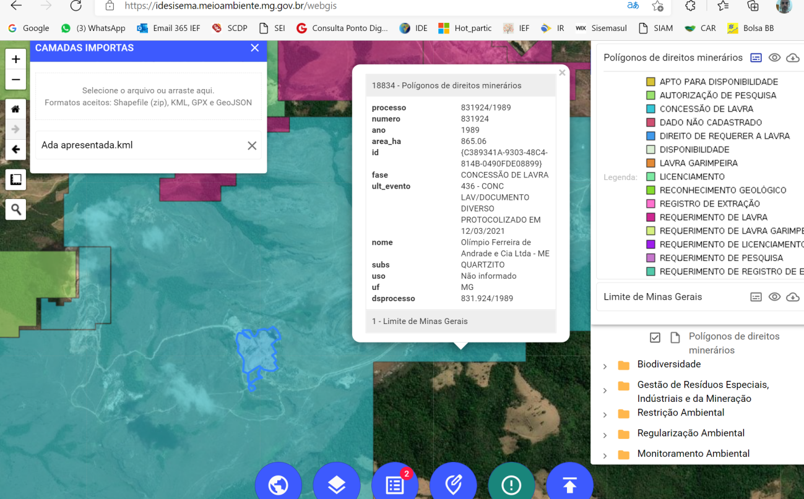

Imagem 2 (IDE): Área da ADA informada (limites em azul), DNPM 831.924.1989.

Em 29 de julho de 2020, o empreendedor protocolou documentação para proposta de compensação minerária, nos termos do Art. 75 da Lei nº 20.922/2013, Portaria IEF n° 27/2017, via SEI, número **2100.01.0026764/2020-37**.encaminhado à Gerência de Compensação Ambiental e Regularização Fundiária – GCARF, sendo encaminhado à URFio Sul e recebido neste Núcleo de Biodiversidade em 20/10/20 para a análise prévia, onde foi constatado a ausência de algumas informações necessárias para formalização, sendo então solicitados através do Ofício IEF/URFBIO SUL - NUBIO nº. 26/2020 em 03/11/20,

Em 29/12/20 foram apresentadas as informações e PECFM, entretanto ainda faltaram documentos necessários para formalização, sendo que a proposta inicial não contemplava por completo o art 75 da Lei Estadual 20.922, sendo em 26/01/21 solicitados tais documentos conforme check-list, contudo foi necessário novo contato por e-mail em 22/06/21 para orientação uma vez que uma das áreas inicialmente proposta estava em desacordo com as regras, pois sobrepunha à área já regularizada, em nome do IEF.

Em 24/08/21 foram apresentados outros documentos complementares e solicitação de novo prazo para apresentação dos faltantes, sendo entendido pelas dificuldades geradas pela pandemia do COVID-19.

Finalmente foi apresentada proposta, **para compensação florestal minerária da área do DNPM número 831.924/1989,** tanto para o parágrafo 1 quanto para o 2 do artigo 75 da Lei Estadual 20.922 de forma conjunta, ou seja a área apresentada como Área Diretamente Afetada – ADA, as áreas anteriores à 2013, compreendendo a área informada no PU do licenciamento como sendo a ADA do empreendimento, excluindo as áreas objeto dos PRAD`s acordados com a SUPRAM SM, e as áreas de supressão posteriores autorizadas, até a presente data, sendo em 24/09/21 declarado como processo formalizado, sendo então dado início imediato na análise e encaminhamentos.

Conforme estudos apresentados, a área proposta para a compensação florestal minerária é equivalente a ADA atual do empreendimento **DNPM número 831.924/1989**, sendo uma área total de **17,2975ha**, sendo efetivamente proposta para doação 17,4591ha, pois há uma pequena parte se encontra fora dos limites do PESP, sendo oferecida para doação, mas não sendo contabilizado para efeitos de compensação.

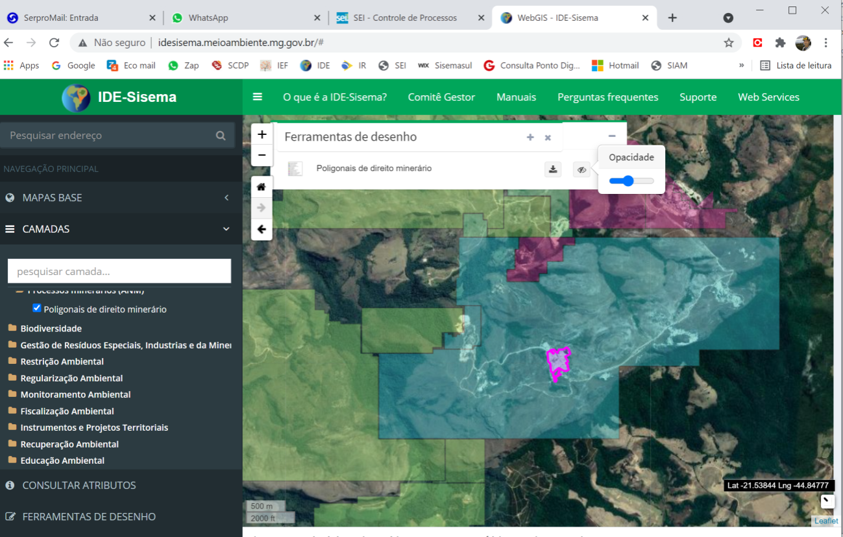

Imagem 3 (IDE): Área da poligonal DNPM 831.924.1989 e o polígono da ADA informada (limites em rosa).

Portanto neste processo de compensação ambiental florestal minerária, estão sendo tratadas as duas regularizações, até o momento atual:

A regularização das áreas de supressão após 17/10/2013, referente ao **§1º do art. 75 da Lei n° 20.922 de 2013** até a presente data, sendo uma área de 0,2808 ha com supressão de vegetação nativa (área utilizada para o avanço da frente de lavra), que acrescida de áreas para outras estruturas, totalizava 2,4841ha conforme PU do licenciamento (**DNPM número 831.924/1989).**

Também é tratada aqui, a regularização da parte do empreendimento a que se refere ao **§2º do art. 75 da Lei n° 20.922 de 2013**, para uma área calculada em 5,9112ha acrescida de 11,0875 de outras estruturas, incluída a área citada acima (0,2808) totalizando **17,2975ha**, que completa a área diretamente afetada ADA, sendo a área total utilizada na atualidade, conforme informado.

**4 - IDENTIFICAÇÃO DA MEDIDA COMPENSATÓRIA - PROPOSTA APRESENTADA**

A proposta apresentada é a doação de duas áreas, que totalizam **17,4591 ha,** localizada no interior de Unidade de Conservação de Proteção Integral pendente de regularização fundiária para consequente doação ao Estado.

Foi consultado à equipe de geoprocessamento da Gerência de Compensação Ambiental e Regularização Fundiária GCARF em BH, sendo que para as áreas propostas, não há nenhuma sobreposição com áreas já doadas/regularizadas em nome do IEF.

A área proposta para compensação florestal está localizada em duas partes, portanto trataremos aqui como **áreas 1 e 2**, sendo detalhadas a seguir:

**Área 1** = **6,1920 ha**, localizada na propriedade denominada Bairro Manguara, situada no município de Itamonte, registrada sob número 9.193, Livro 2, na Comarca de Itamonte, inserida parcialmente dentro dos limites do Parque Estadual Serra do Papagaio, com área total de 11,5694 ha, correspondendo a área de **6,1920 ha**, porém para efeitos de somatório de área devida, a área computada para esse processo será de **6,0679ha**, pois uma pequena parte da área encontra se fora dos limites do PESP.

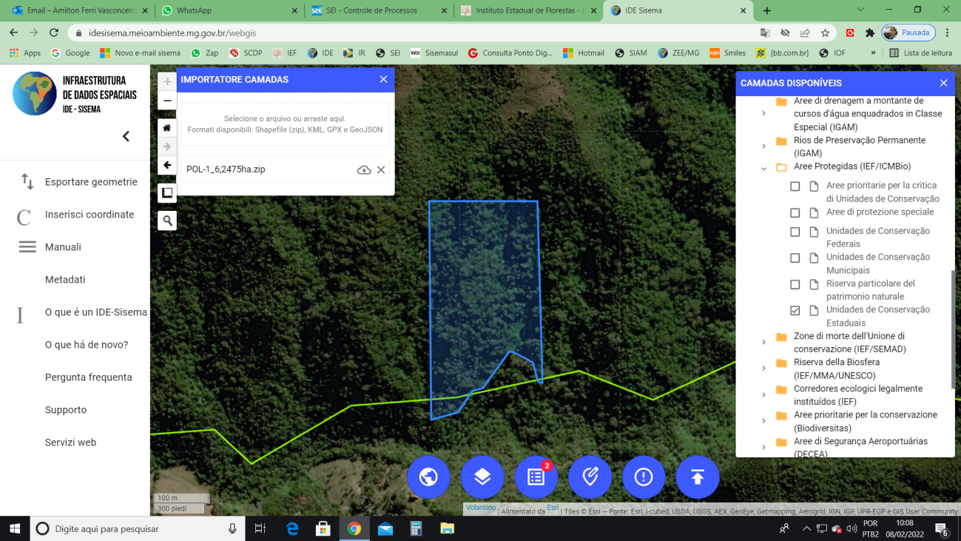

Imagem 4: Área 1, polígono em azul com área de 6,1920 ha e limites do PESP (linha em verde), detalhando que uma pequena parte será doada entretanto não contabilizada para efeitos de compensação, por estar fora dos limites do PESP.

Conforme certidões de registro apresentadas, cujos memoriais descritivos se encontram nos autos do processo, juntamente com devida ART.

Esta área se encontra em nome da **Mosaico de São Tomé Ltda ME e Olímpio Ferreira de Andrade e Cia Ltda,** sendo a área proposta para atendimento à Compensação Florestal Minerária previstas no Art. 75 da Lei 20.922/2013, tratam-se de uma gleba conforme citado acima, de uma matrícula com área total **de 11,5694 hectares**, inserida em quase sua totalidade no Parque Estadual da Serra do Papagaio.

Localizada na bacia hidrográfica Rio Grande, no Bioma Mata Atlântica e características vegetacionais identificada na imagem IDE abaixo.

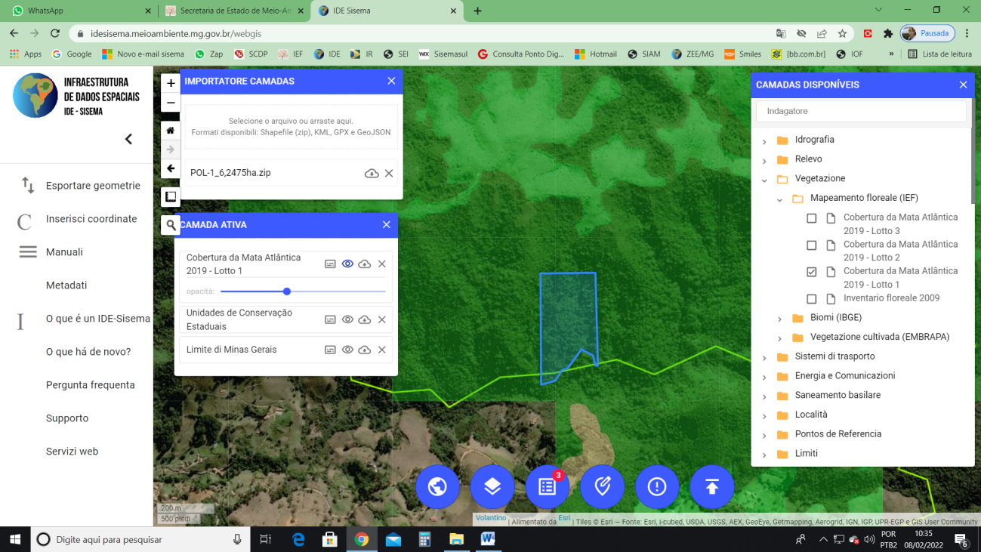

Imagem 5: Área 1 proposta para doação, sendo 100% com fitofisionomia de floresta Atlântica.

**Área 2 = 11,2671 ha**, localizada em uma propriedade denominada Campo Santo Antônio (ou Campo do Santo Antônio), matrícula número 21.734, município de **Baependi**, certidão de registro do cartório de Baependi.

A área se encontra em nome de **Adilson José dos Santos Carvalhal e outros,** sendo a área proposta para atendimento à Compensação Florestal Minerária previstas para os § 2° do Art. 75 da Lei 20.922/2013, trata-se de uma gleba da matrícula com área total de 19,21 hectares, inserida no Parque Estadual da Serra do Papagaio.

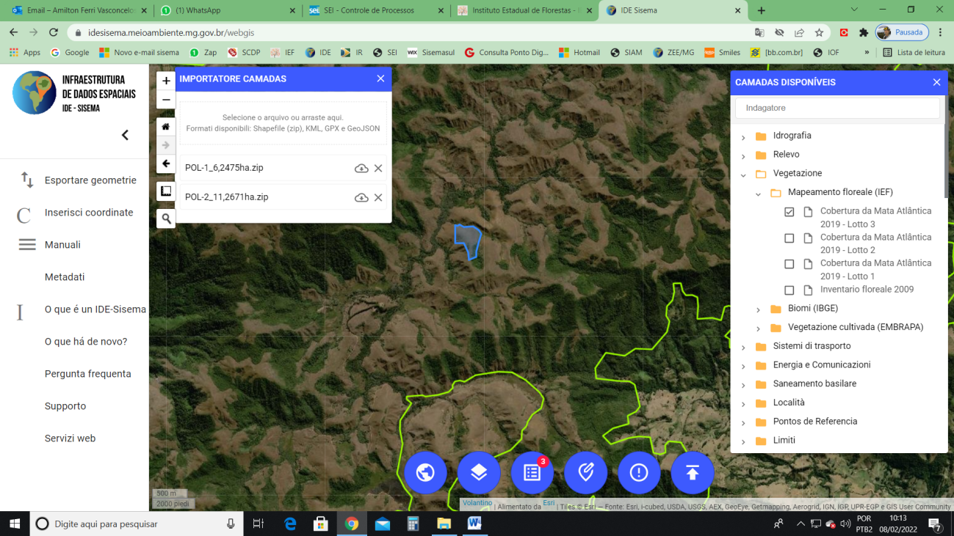

Imagem 6: Área 2, polígono em azul com área de 11,2671ha e limites do PESP (linha em verde ao canto direito à baixo)

Esta área proposta se encontra na propriedade Campo do Santo Antônio, estando localizado na bacia hidrográfica Rio Grande, no Bioma Mata Atlântica e características vegetacionais identificada na imagem IDE abaixo.

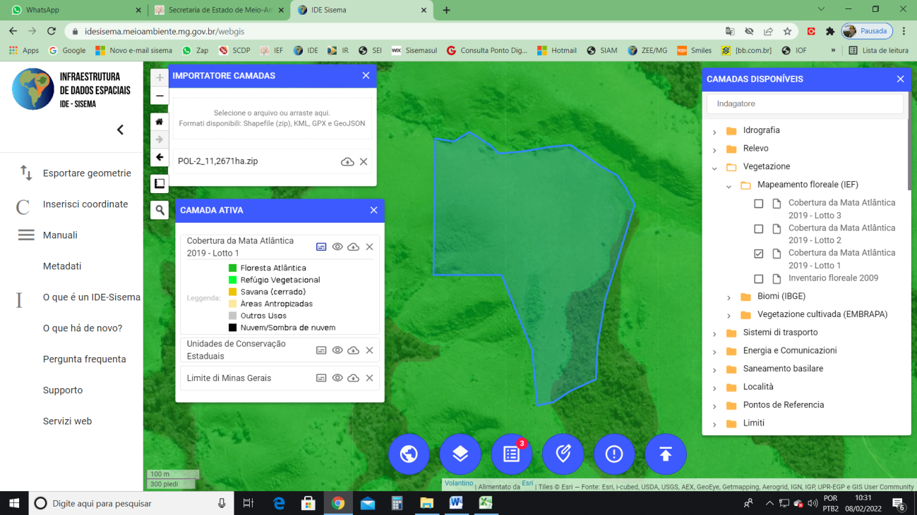

Imagem 7: Área 2 proposta para doação, inserida totalmente dentro dos limites do PESP, sendo aproximadamente 20% em formação de floresta Atlântica e 80% em refúgio vegetacional (campo de altitude).

Ressaltamos, a título de lembrança, que o Parque Estadual da Serra do Papagaio teve seus limites alterados, estando seu novo limite registrado no sistema IDE, sendo acrescentado aproximadamente 5,7 mil hectares e retirado outros 2,8 mil hectares. Com a modificação, onde passou a ter 25.872,7016 hectares.

Esta alteração se deu efetivada em 6 de JANEIRO de 2021, LEI Nº 23.774, onde dispõe sobre a alteração dos limites da área do Parque Estadual da Serra do Papagaio, localizado nos municípios de Aiuruoca, Alagoa, Baependi, Itamonte e Pouso Alto.

**5 - AVALIAÇÃO DA PROPOSTA**

Conforme já colocado anteriormente, a área proposta trata-se de duas glebas:

Área 1, com **6,1920 hectares**, sendo a matrícula identificada como nº 9.193 registrado no cartório de registro de imóveis da comarca de Itamonte, imóvel denominado Manguara, localizado no município de Itamonte, com uma área total de 11,5694 ha, e

Área 2 com **11,2671 hectares**, sendo a matrícula, identificada como nº 21.734 registrado no cartório de registro de imóveis da comarca de Baependi, imóvel denominado Campo do Anto Antônio, localizado no município de Baependi, com uma área total de 19,21 ha.

Sendo apresentado o Cadastro Ambiental Rural - CAR das propriedades Manguara e Campo do Santo Antônio.

**Nome da UC:** Parque Estadual da Serra do Papagaio

**Ato de Criação:** Decreto 39.793, de 5 de Agosto de 1998 (criação); Lei 23.774, de 6 de janeiro de 2021 (alteração/ampliação).

**Endereço Sede da UC/Escritório:** Rua Teixeira Leal, nº315. CEP: 37.440-000. Caxambu

**Gerente:** Lorena Soares Cardoso Brito

Identificação das áreas (propriedades) destinadas à regularização fundiária:

Propriedade para a área 1:

**Nome da Propriedade:** Manguara

**Nome do Proprietário:** Mosaico de São Tomé Ltda ME e Olímpio Ferreira de Andrade e Cia Ltda

**Área Total:** 11,5694ha

**Município:** Itamonte

**Nº Matrícula:** 9.193

Propriedade para a área 2:

**Nome da Propriedade:** Campo Santo Antônio

**Nome do Proprietário:** Adilson José dos Santos Carvalhal e outros

**Área Total:** 19,21ha

**Município:** Baependi

**Nº Matrícula:** 21.734

Todos os documentos em digital como plantas planimétricas memoriais descritivos das áreas propostas para a compensação minerária constam do referido processo SEI.

O responsável técnico pela elaboração desses documentos é o Engenheiro Civil e Ambiental – Ricardo Barros Pereira, CREA-MG 06.0.5061922446 – A.R.T. nº 14202000000006133144.

Com relação à forma de compensação, a proposta apresentada compreende a doação de uma área no interior de Unidade de Conservação de Proteção Integral, pendente de regularização fundiária, atendendo o Art. 75 da Lei Estadual 20.922/13, em seu §1 até a presente data, e em seu 2º para a área do empreendimento, DNPM número 831.924/1989.

Assim, com base nos aspectos observados conclui-se que a proposta apresentada no Projeto Executivo de Compensação Minerária atende à legislação ambiental vigente.

O empreendimento Olímpio Ferreira de Andrade e Cia Ltda, localizado no DNPM número 831.924/1989, apresentou escritura pública para a área 1 em nome do próprio de Olímpio Ferreira de Andrade e Cia Ltda e Mosaico São Tomé Ltda Me, e para a área 2 apresentou cópia de um Contrato de Promessa de Compra e Venda com o proprietário do imóvel, ambas áreas para serem destinadas como doação, localizadas na Unidade de Conservação de Proteção Integral Parque Estadual Serra do Papagaio – PESP.

Foi apresentado cronograma para cumprimento da etapa para a regularização fundiária de área proposta, entretanto foi necessário adequações, uma vez que o que foi apresentado só contemplava o contrato de doação, então para ficar conforme os procedimentos adotados pelo IEF, é exposto a seguir, as etapas necessárias.

CRONOGRAMA DE EXECUÇÃO DAS AÇÕES

|  |  |  |
| --- | --- | --- |
| **Etapa/Ação** | **Detalhamento da Ação** | **Prazo** |
| Termo de Compromisso de Compensação Florestal Minerária - TCCFM | Assinatura do TCCFM | Até 7 dias após recebimento |
| Publicação | Providenciar publicação do extrato do TCCFM na Imprensa Oficial do Estado de Minas Gerais. | Até 7 dias após assinatura do Termo de Compromisso |
| Encaminhar para a Gerência de Compensação Minerária e Regularização Fundiária | Conferência, identificação e transferência dos imóveis contidos na UC cuja categoria determina a posse e domínios públicos para o Poder Público. | 40 dias |
| Transferir ao Instituto Estadual de Florestas – IEF o imóvel a ser doado | Providenciar junto ao cartório de notas a lavratura da escritura pública de doação enviando ao setor responsável pela Regularização Fundiária do IEF | 60 dias após recebimento da confirmação da gerência. |
| Publicação do extrato deste Instrumento no Diário Oficial do Estado | Publicar junto ao Diário Oficial do Estado a doação do imóvel ao IEF. | 7 dias após assinatura da escritura |
| Escritura de doação | Enviar ao IEF, cópia da Escritura Pública de doação da área/imóvel devidamente registrado junto ao cartório competente, bem como do extrato deste instrumento publicado no Diário Oficial do Estado. | Até 7 dias da efetivação do registro junto ao cartório. |

Acrescenta-se que o cumprimento total da condicionante se dará quando for concluída a doação da área proposta, com o devido registro em nome do IEF.

**6 - CONTROLE PROCESSUAL**

Trata-se o expediente de processo visando o cumprimento de condicionante de compensações florestais minerárias estabelecidas nos autos do Processo de Licenciamento Ambiental Concomitante (LP+LI+LO), PA COPAM 06425/2005/010/2019.

São duas as modalidades das compensações ambientais propostas pelo empreendedor estão previstas. Ei-las:

Compensação Minerária prevista no art. 27, I da Portaria IEF nº 27, de 07 de abril de 2017, que estabelece procedimentos para o  cumprimento da medida compensatória a que se refere o §2º do art. 75 da Lei  Estadual n° 20.922/2013 e dá outras providências, a qual estabelece que: “A compensação florestal a que se refere o §2º do art. 75 da Lei Estadual nº 20.922/2013 implica na adoção das seguintes medidas por parte do empreendedor: I - a destinação, mediante doação ao Poder Público, de área no mínimo equivalente à extensão da área efetivamente ocupada pelo  empreendimento, localizada no interior de Unidade de Conservação de Proteção Integral pendente de regularização fundiária; (...)”;

Compensação Minerária prevista no art. 71, §2º do Decreto Estadual nº 47.749/2013, que dispõe sobre os processos de autorização para intervenção ambiental e sobre a produção florestal no âmbito do Estado de Minas Gerais e dá outras providências, a que se refere o §1º do art. 75 da Lei  Estadual n° 20.922/2013, o qual estabelece que: “Os empreendimentos cujos processos de instalação ou de operação corretivas tenham sido formalizados após 17 de outubro de 2013 e cuja implantação tenha ocorrido antes dessa data, ficam sujeitos ao §1º do art. 75 da Lei nº 20.922, de 2013, devendo a proposta de compensação minerária guardar equivalência com a extensão total da área de vegetação nativa suprimida desde o início da sua instalação; (...)”

Em termos concretos, para as duas modalidades de compensação Florestal Minerária, a incidirem sobre a ADA de **17,2975** hectares do empreendimento, para atendimento aos §§1º e 2º, do artigo 75, da Lei Estadual 20.922/2013, ficaram assim configuradas as compensações:

* **17,4591** **ha**, sendo em **6,1920 ha** em uma propriedade denominada MANGUARA, Certidão de Matrícula nº 9.193 (Doc. [17600811](https://www.sei.mg.gov.br/sei/controlador.php?acao=protocolo_visualizar&id_protocolo=20831799&id_procedimento_atual=20831795&infra_sistema=100000100&infra_unidade_atual=110004484&infra_hash=f4c73517cd0baa5c52a9205432827e595d18a5ca650b94afa0b437d0aae7ae5f)), localizada e registrada no CRI do município e Comarca de Itamonte/MG; e em **11,2671** **ha** em uma propriedade denominada CAMPO SANTO ANTÔNIO, Certidão de Matrícula 21.734 (Doc. [35671323](https://www.sei.mg.gov.br/sei/controlador.php?acao=protocolo_visualizar&id_protocolo=41261070&id_procedimento_atual=20831795&infra_sistema=100000100&infra_unidade_atual=110004484&infra_hash=621ebcd533df59fa6741e9c0290a937d6e35859dc2382a07703be0381413b379)), localizada e registrada no CRI do município e Comarca de Baependi/MG.
* As propriedades estão devidamente registradas no SICAR (Doc. [23739488](https://www.sei.mg.gov.br/sei/controlador.php?acao=protocolo_visualizar&id_protocolo=27760387&id_procedimento_atual=20831795&infra_sistema=100000100&infra_unidade_atual=110004484&infra_hash=7e63d792bf8013bf8122e470e07d8fd6ef250349f30d3fa8d7f56d29e3bb52ee) e [35671321](https://www.sei.mg.gov.br/sei/controlador.php?acao=protocolo_visualizar&id_protocolo=41261068&id_procedimento_atual=20831795&infra_sistema=100000100&infra_unidade_atual=110004484&infra_hash=758e9dadf4396a3946fdc5410d16414666a1fc75ac33a9ad2d3eb7362053121c)).

Destarte, as áreas/propriedades ofertadas abarcam as compensações ambientais previstas nos §§1º e 2º, da Lei 20.922/13.

Dessa forma, no que se refere à proporcionalidade de área, a área total do empreendimento, abrange os compromissos referentes a ambos os parágrafos do artigo 75 da Lei Estadual 20.922/13, incluindo todas as estruturas adjuntas do empreendimento. Dessa forma, tem-se atendido o §1º do art. 75 retrocitado, cujo texto segue transcrito:

Art. 75 (...)

§ 1º A área utilizada como medida compensatória nos termos do caput não será inferior àquela que tiver vegetação nativa suprimida pelo empreendimento para extração do bem mineral, construção de estradas, construções diversas, beneficiamento ou estocagem, embarque e outras finalidades.

(...)

No que se refere ao critério da localização quanto à Bacia Hidrográfica, prevista no §4º, e referente ao §2º, do art. 75, da Lei 20.922/13, temos que o empreendimento está localizado na Sub Bacia Hidrográfica dos Afluentes Mineiros do Alto Rio Grande (UPGRH: GD1) e os imóveis objetos da compensação ambiental minerária se localizam na Sub Bacia do Rio Verde (UPGRH: GD4), ambas Sub Bacias pertencentes à Bacia Hidrográfica do Rio Grande. Portanto, critério atendido.

Importante salientar que o empreendedor **já é proprietário**da Matrícula 9.193, Fazenda Manguara (Doc. [28911188](https://www.sei.mg.gov.br/sei/controlador.php?acao=protocolo_visualizar&id_protocolo=33625682&id_procedimento_atual=20831795&infra_sistema=100000100&infra_unidade_atual=110004484&infra_hash=67243544ccd4c0f8764178dcaf9bd5b7a792116313de930e07d59a07a647cc61)), e, também, firmou**Instrumento Particular de Venda e Compra de Imóvel Rural e Outras Avenças**, com os proprietários da Matrícula 21.734, Campo Santo Antônio (Doc. [37607328](https://www.sei.mg.gov.br/sei/controlador.php?acao=protocolo_visualizar&id_protocolo=43438443&id_procedimento_atual=20831795&infra_sistema=100000100&infra_unidade_atual=110004484&infra_hash=a5ca413d6740ec6e37ee39f1549140bb15d2ce610030665449801f6333af3540)).

As áreas objetos da futura doação ao IEF estão localizadas no interior do Parque Estadual Serra do Papagaio, Unidade de Conservação de Proteção Integral, e consta, no processo, análise da Gerência de Compensação Ambiental e Regularização Fundiária - GCARF, atestando que o imóvel está  localizado no interior do Parque Estadual Serra do Papagaio (Docs. [17600814](https://www.sei.mg.gov.br/sei/controlador.php?acao=protocolo_visualizar&id_protocolo=20831802&id_procedimento_atual=20831795&infra_sistema=100000100&infra_unidade_atual=110004484&infra_hash=ca3c9630ea85387635f131cb94ea92a707d5b097a2cdb3bf300c1e69e3c1f7b3) e [42942975](https://www.sei.mg.gov.br/sei/controlador.php?acao=protocolo_visualizar&id_protocolo=49446251&id_procedimento_atual=20831795&infra_sistema=100000100&infra_unidade_atual=110004484&infra_hash=afdd8aaf7cf24d59d459e3efcd510c13473c75a9e2fbb8f43de017becb1b815a)).

A certidão Trintenária da Matrícula 9.193 - MANGUARA (Doc. [28911188](https://www.sei.mg.gov.br/sei/controlador.php?acao=protocolo_visualizar&id_protocolo=33625682&id_procedimento_atual=20831795&infra_sistema=100000100&infra_unidade_atual=110004484&infra_hash=67243544ccd4c0f8764178dcaf9bd5b7a792116313de930e07d59a07a647cc61)), bem como a Certidão Vintenária 21.734 somada à Certidão que a deu origem - Registro Anterior nº 5.882 - CAMPO SANTO ANTÔNIO (Docs. [42939227](https://www.sei.mg.gov.br/sei/controlador.php?acao=protocolo_visualizar&id_protocolo=49442065&id_procedimento_atual=20831795&infra_sistema=100000100&infra_unidade_atual=110004484&infra_hash=4897ac60ceba56163d80f4b7b4c0e216f05de27b16e29bb2158979946eb857c4) e [42939362](https://www.sei.mg.gov.br/sei/controlador.php?acao=protocolo_visualizar&id_protocolo=49442234&id_procedimento_atual=20831795&infra_sistema=100000100&infra_unidade_atual=110004484&infra_hash=ce804d2c0c887ac71d616f92e625d04e1ff42867cbee4c35fbf2784b59e0a2fa)), juntadas ao processo, comprovam a atual propriedade particular dos imóveis, demonstrando, por si só, a pendência fundiária da área a ser doada.

Ressalta-se, ainda, que a proposta de compensação apresentada pelo empreendedor está em conformidade com a legislação vigente, notadamente com as prerrogativas estabelecidas no artigo 75 da Lei nº 20.922/2013, não havendo ônus reais, nem ações reais ou pessoais reipercusórias, que recaiam sobre os imóveis, conforme atestam as certidões de inteiro teor anexadas (Docs. [28911188](https://www.sei.mg.gov.br/sei/controlador.php?acao=protocolo_visualizar&id_protocolo=33625682&id_procedimento_atual=20831795&infra_sistema=100000100&infra_unidade_atual=110004484&infra_hash=67243544ccd4c0f8764178dcaf9bd5b7a792116313de930e07d59a07a647cc61), pg. 3 e [42939227](https://www.sei.mg.gov.br/sei/controlador.php?acao=protocolo_visualizar&id_protocolo=49442065&id_procedimento_atual=20831795&infra_sistema=100000100&infra_unidade_atual=110004484&infra_hash=4897ac60ceba56163d80f4b7b4c0e216f05de27b16e29bb2158979946eb857c4), pg. 5).

O processo encontra-se devidamente formalizado e instruído com a documentação exigida pela Portaria IEF nº 27/2017, sendo que o empreendedor encaminhou todos os documentos solicitados, os quais, após análise abonam a proposta em questão.

Imprescindível asseverar que, caso a presente proposta seja aprovada pela CPB/COPAM, o empreendedor se comprometerá, via assinatura de Termo de Compromisso de Compensação Florestal Minerária – TCCFM, a proceder a doação da área mediante a lavratura de escritura pública de doação do imóvel ao órgão gestor da unidade e consequente registro perante o Cartório de Registro de Imóveis competente.

Assim, uma vez que a documentação exigida, bem como, a proposta apresentada atende aos requisitos técnicos e legais, entende-se que não há óbice para o acatamento da proposta.

**7 - CONCLUSÃO**

Considerando-se a análise realizada, infere-se que o presente processo encontra-se apto para deliberação pela Câmara de Proteção à Biodiversidade e Áreas Protegidas - CPB do COPAM, nos termos do Art. 13 do Decreto Estadual nº 46.953/2016, o qual dispõe sobre a organização do Conselho Estadual de Política Ambiental – COPAM, de que trata a Lei nº 21.972, de 21 de janeiro de 2016.

Outrossim, considerando os aspectos técnicos descritos e analisados, bem como a inexistência de óbices jurídicos no cumprimento da proposta da Compensação Florestal Minerária em tela, este Parecer é pelo deferimento da proposta de compensação florestal apresentada pelo empreendedor nos termos do PECF analisado.

Ressalta-se, finalmente, que o cumprimento da compensação minerária em tela não exclui a obrigação de o empreendedor atender às demais condicionantes definidas no âmbito do processo de licenciamento ambiental.

Este é o parecer.

Varginha, ____de __________de 2022.

Equipe de análise técnica:

*“Assinado digitalmente”*

Amilton Ferri Vasconcelos

**Coordenador do Núcleo de Biodiversidade**

*“Assinado digitalmente”*

Ronaldo Carvalho de Figueiredo

**Coordenador do Núcleo de Controle Processual**

De acordo,

 “*Assinado digitalmente”*

Anderson Ramiro de Siqueira

**Supervisor da URFBio Sul**